#정리노트(10조 : 노진경, 하혜정)

13-1)선택정렬 예제

A : 오류가 생겼는데, 뭐가 문제인지 모르겠어요.

A : 한번만 봐주실 수 있으신가요?

B : 넵. 음..일단 세미콜론이 빠진것 같고 그 외에도 빠진 부분이 있어보여요.

A : 음.. 일단 제가 다시 한번 고쳐볼게요.

수정후)

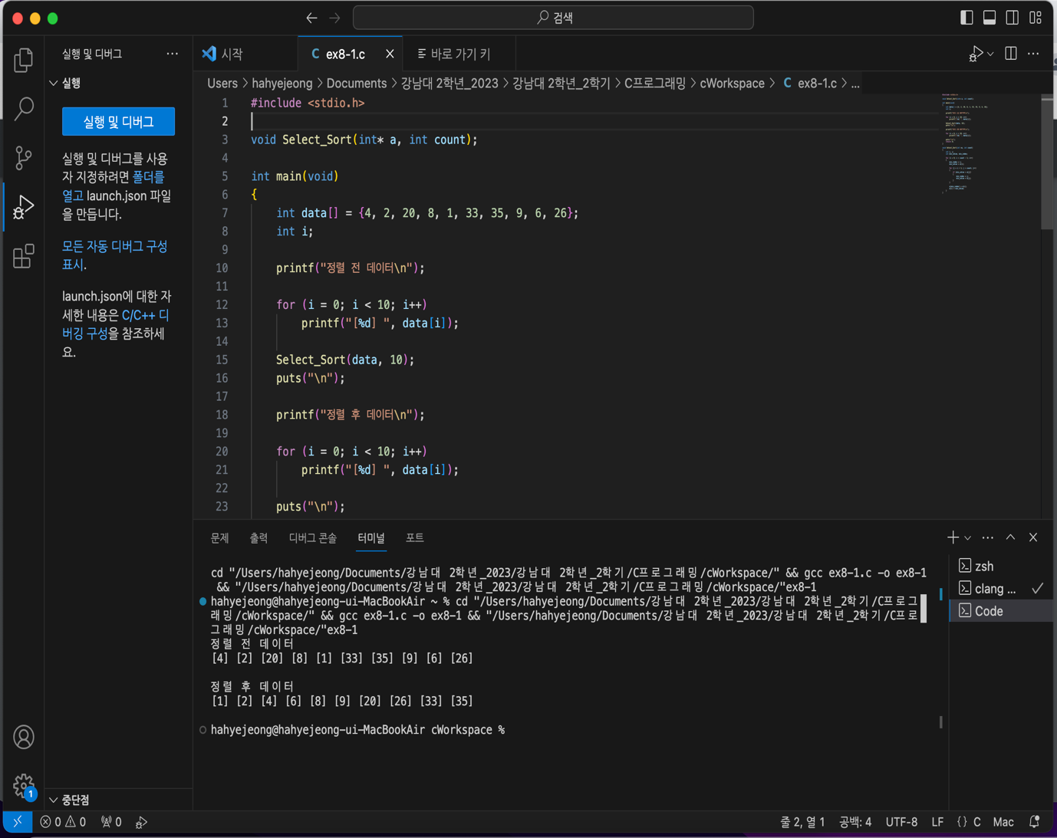

A : 누락한 부분을 채웠더니 다시 정상실행 되네요.

B : 이번 예제를 해보면서 생각한 부분인데, 이 알고리즘말고 다른 알고리즘이 있는지, 다른 정렬알고리즘과 비교되는 점은 무엇인지가 궁금해요.

A : 정말 좋은 질문인 것 같은데, 아직 수업 초반이라서 뒤에 안 배운 정렬에 대해서 나올것만 같아서 일단 두고 나중에 봐야할 것 같아요. 저도 예제 하면서 생각한 것인데 이 정렬알고리즘의 실제 응용 사례가 궁금했어요.

B : 오..정말 궁금하네요. 제가 잠깐 찾아볼까요?

A : 제가 방금 잠깐 찾아본걸로는 대표적으로는 컴퓨터 그래픽에 쓰인다고 해요. 간단하지만 효율이 떨어져서 대규모 데이터셋에서는 잘 활용되고 있지는 않다고 하네요.

13-2)버블정렬 예제

A : 버블정렬과 위에서 배운 선택정렬의 가장 큰 차이점이 무엇일까요?

B : 버블정렬은 인접한 두 원소를 비교하면서 필요한 경우에만 교환하하고 선택정렬은 가장 작은또는 큰 값을 찾아 배열의 처음으로 옮기고, 나머지 부분에서는 이 과정을 반복해요.

A : 선택정렬보다는 버블정렬이 더 성능이 나은 편이지만 여전히 대규모 데이터셋에는 적합하지 못하다는 평이 있어요.

B : 그런거 보면 아직 나올 정렬이 남았다는게 예상되네요.

13-3)삽입정렬 예제

: 토의 내용 없음

13-4)셀정렬 예제

: 토의 내용 없음

13-5)퀵정렬 예제

A : 위에 (Quick_Sort(a, i), Quick_Sort(a+i+1, count-i-1)가 재귀호출인거죠?

B : 네, 맞는 것 같아요.

A : 흠.. 재귀호출도 그렇고 스왑부분도 그렇고 제대로 정확하게 알고 있지 않은 것 같아서 혼란이 오는 것 같아요. 제 빈 부분을 이렇게 발견하니까 새롭기도 하고 학습하면서 메꿔야겠다고 생각이 드네요.